OLAY大剧全链路营销：边发糖边带货
广 告 主：OLAY玉兰油
所属行业：日化美妆护肤
执行时间：2020.05.18-06.18
参选类别：视频整合营销类
营销背景
随着国货美妆崛起、平台电商大促战线拉长，美容彩妆行业作为第二大网购商品类别大促期间免不了一场流量争夺的恶战。面对618电商大促营销持久战下，品牌如何另辟营销战场、实现品效兼顾？
营销目标
在2020年618大促近一个月营销期内：
目标1.【认知】面向TA种草主打单品：针对90/95后年轻女性有效沟通OLAY防晒美白产品利益点，抢占受众夏季护肤单品心智。
目标2 【关注】增加品牌社交讨论度：深入年轻TA活跃阵地制造品牌社交声量&互动，提升品牌好感度和主打产品记忆度。
目标3 【购买】提升品牌直播间人气度：通过其他平台引流到电商平台内直播/旗舰店，带动OLAY直播间观看流量提升、促进销售成交。
策略与创意
618大促期间，OLAY另辟电商战场收割流量：
合作年轻女性TA爱看的黑马甜宠大剧节目《传闻中的陈芊芊》，剧内通过男主片头种草+片尾拔草沉浸式创意资源联投连通后链路打造“角色同款看完即买“体验， 剧外与女主角合作升级为品牌大使、通过社交平台持续发酵互动热度为淘宝电商直播导流，借势大剧IP+艺人流量红利实现剧内剧外种草带货闭环。
执行过程/媒体表现
创意实施一: 立足男主人设&剧情热梗打造“少君宠妻同款”种草女性观众
从多次想除掉陈芊芊，到变身宠妻狂魔在剧中拼命撒糖，由丁禹兮扮演的男主角韩少君给网友们一次次带来反转后“甜蜜暴击”。基于OLAY两款夏日单品卖点，腾讯视频为其量身打造了深度融入剧情的明星播报，通过移情效应，让观众把角色的宠妻人设和OLAY联系在一起，提升产品记忆度和品牌好感度。
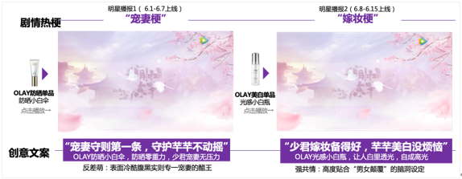
视频链接：
明星播报1 https://v.qq.com/x/cover/mzc00200q3ctjw0/n00343x42c4.html
明星播报2 https://v.qq.com/x/cover/mzc00200q3ctjw0/h00349i0kkk.html
创意亮点二: “追剧全链路”创意联投实现“看完即买”
- 黄金曝光：片头明星播报 + 片尾播报创意广告联投包揽前后黄金10秒，最大化曝光
- 二次种草：片尾播报男主通过口播强化产品卖点，加深观众印象并引导转化购买行动；片尾提示贴在单集结束前10分钟左右出现，增强片尾播报关注
- 看完即买：片尾播报同步露出“彩蛋贴”，创意素材按钮引导，点击可直接跳转到OLAY京东小程序即刻购买
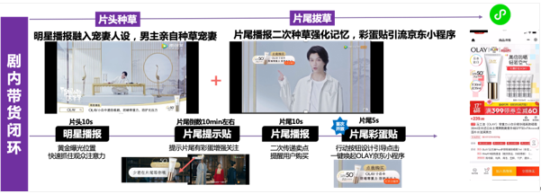
片尾播报+彩蛋贴视频：https://v.qq.com/x/page/w32061o6viy.html
创意实施三：延伸大剧节目多角色红利五天引爆社交声量，并转化为电商流量
在角色/艺人热度期上升期发酵剧外声量，从延伸艺人经纪合作、社交平台追剧话题互动，到空间
直播事件打造，引流到电商平台转化
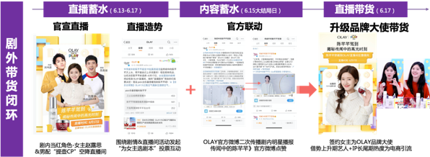
营销效果与市场反馈
1、有效覆盖海量年轻女性TA种草防晒美白单品
- 《传闻中的陈芊芊》专辑播放量达16亿，单日播放量破亿，其中18-24岁年轻人占比最高，女性占比高达6成；
- OLAY植入合作的产品预购度高于大剧历史预购度均值2～3.5倍，61.1%用户受OLAY小白伞片尾彩蛋贴影响增加购买意愿 ；
2、有效提升OLAY在电商平台外的关注度和讨论度
- 五天内，剧外OLAY联合《传闻中的陈芊芊》官方微博、演员艺人发布相关微博10+条，收割转评赞超过13万+，粉丝关于品牌的评论热烈且正向，6.15大结局日OLAY微博指数热度飙升1600%+；
3、有效借势大剧IP+社交平台带动品牌电商直播间人气提升
- 女主兼品牌大使赵露思与剧中男配“提壶CP”空降淘宝电商直播，吸引累计接近60万人观看，借势IP+角色红利期促进大促期间品牌电商直播带货 ；
数据来源：包括腾讯视频商业化用户扫描报告、腾讯视频内部数据、微博公开数据等。

